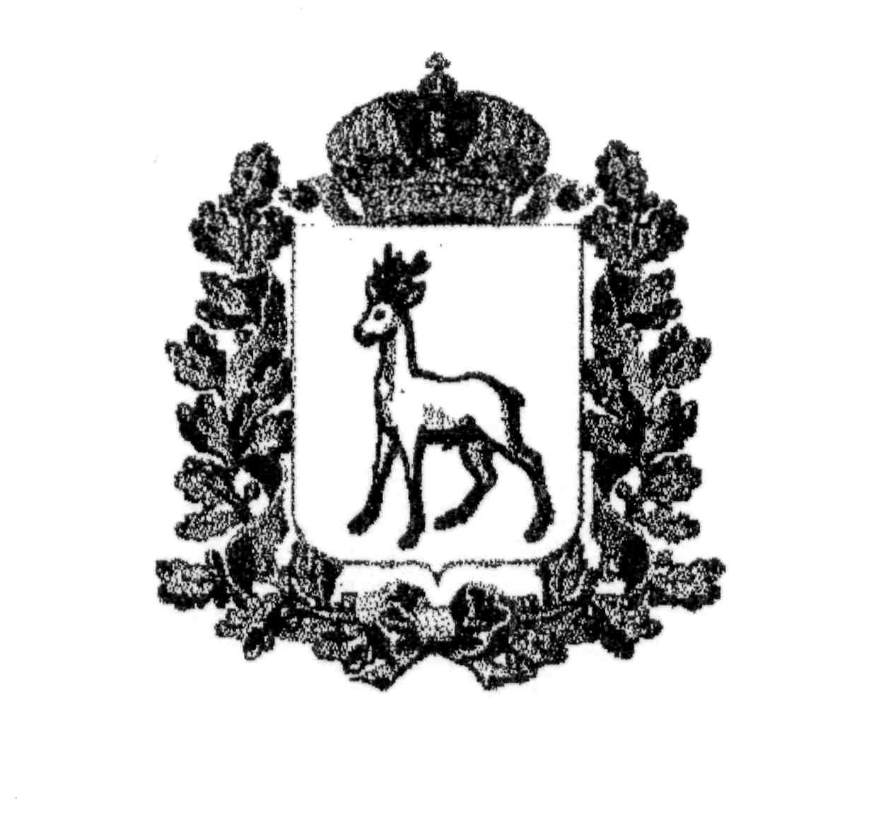
МИНИСТЕРСТВО ОБРАЗОВАНИЯ И НАУКИ
САМАРСКОЙ ОБЛАСТИ

СЕВЕРО-ВОСТОЧНОЕ УПРАВЛЕНИЕ
ПРИКАЗ
от 16 февраля 2024 года № 115-од

О закреплении государственных образовательных организаций, реализующих основные общеобразовательные программы дошкольного, начального общего, основного общего, среднего общего образования, подведомственных Северо-Восточному управлению министерства образования и науки Самарской области за конкретными территориями городского округа Похвистнево
и муниципальных районов Исаклинский, Камышлинский, Клявлинский, Похвистневский

В целях урегулирования порядка приема граждан в государственные образовательные организации, расположенные на территории городского округа Похвистнево и муниципальных районов Исаклинский, Камышлинский, Клявлинский, Похвистневский, на обучение по общеобразовательным программам дошкольного, начального общего, основного общего, среднего общего образования, в соответствии с пунктом 4 части 1 статьи 8, частью 3 статьи 67 Федерального закона от 29.12.2012 № 273-ФЗ «Об образовании в Российской Федерации», пунктом 6 Порядка приема на обучение по образовательным программам начального общего, основного общего и среднего общего образования, утвержденного приказом Министерства просвещения Российской Федерации от 02.09.2020 № 458, пунктом 4 Порядка приема на обучение по образовательным программам дошкольного образования, утвержденного приказом Министерства просвещения Российской Федерации от 15.05.2020 № 236 и на основании распоряжения министерства образования и науки Самарской области от 11.03.2021 № 229-р «О наделении полномочиями на издание распорядительного акта о закреплении государственных образовательных организаций, реализующих основные общеобразовательные программы дошкольного, начального общего, основного общего, среднего общего образования, за конкретными территориями Самарской области» приказываю:
1. Закрепить конкретные территории городского округа Похвистнево и муниципальных районов Исаклинский, Камышлинский, Клявлинский, Похвистневский за государственными образовательными организациями, реализующими основные общеобразовательные программы дошкольного образования (Приложение № 1).
2. Закрепить конкретные территории городского округа Похвистнево и муниципальных районов Исаклинский, Камышлинский, Клявлинский, Похвистневский за государственными образовательными организациями, реализующими основные общеобразовательные программы начального общего, основного общего, среднего общего образования (Приложение № 2).
3. Руководителям государственных образовательных организаций, подведомственных Северо-Восточному управлению министерства образования и науки Самарской области, обеспечить прием в общеобразовательные учреждения всех граждан, имеющих право на получение дошкольного образования, начального общего, основного общего, среднего общего образования.

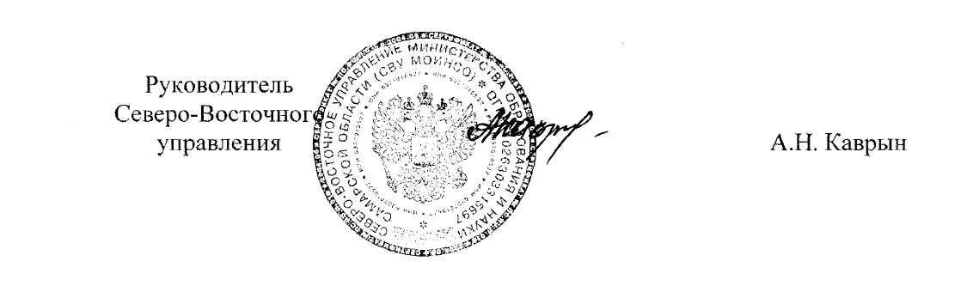

Приложение № 1
к приказу
СВУ МОиНСО
от 16.02.24 № 115-од

Государственные образовательные организации, реализующие основные общеобразовательные программы дошкольного образования, закрепленные за конкретными территориями городского округа Похвистнево и муниципальных районов Исаклинский, Камышлинский, Клявлинский, Похвистневский

п/п | Образовательное учреждение | Территория
городской округ Похвистнево
1. | СП «Детский сад Умка» ГБОУ СОШ № 1 города Похвистнево,  СП «Детский сад Ручеек» ГБОУ СОШ № 1 города Похвистнево,  СП «Детский сад Журавушка» ГБОУ СОШ № 1 города Похвистнево,  СП «Детский сад Лад» ГБОУ гимназия  им. С.В. Байменова города Похвистнево,  СП «Детский сад Сказка» ГБОУ гимназия им. С. В. Байменова города Похвистнево,  СП «Детский сад Крепыш» ГБОУ СОШ № 3 города Похвистнево,  СП «Детский сад Алёнушка» ГБОУ СОШ № 3 города Похвистнево,  СП «Детский сад Солнышко» ГБОУ СОШ № 3 города Похвистнево,  СП «Детский сад Улыбка» ГБОУ ООШ № 4 города Похвистнево,  СП «Детский сад Лучики» ГБОУ СОШ № 7 города Похвистнево,  СП «Детский сад Планета детства» ГБОУ СОШ №7 города Похвистнево,  СП «Детский сад Василёк» ГБОУ СОШ пос. Октябрьский г.о. Похвистнево | городского округа Похвистнево, поселок Октябрьский городского округа Похвистнево.
муниципальный район Исаклинский
2. | СП «Детский сад Аленушка» ГБОУ СОШ им. М.К. Овсянникова с. Исаклы,  СП «Детский сад Теремок» ГБОУ СОШ им. М.К. Овсянникова с. Исаклы,  СП «Детский сад Золотой ключик» ГБОУ СОШ им. М.К. Овсянникова с. Исаклы,  СП «Детский сад Семицветик» Саперкинского филиала ГБОУ СОШ им. М.К. Овсянникова с.Исаклы,  СП «Детский сад Ладушки» Смольковского филиала ГБОУ СОШ им. М.К. Овсянникова с. Исаклы,  СП «Детский сад Колокольчик» ГБОУ СОШ с. Мордово-Аделяково,  СП «Детский сад Колосок» ГБОУ СОШ с. Новое Якушкино,  СП «Детский сад Алёнушка» Самсоновского филиала ГБОУ СОШ с. Новое Якушкино,  СП «Детский сад Звёздочка» Сухариматакского филиала ГБОУ СОШ с. Новое Якушкино,  СП «Детский сад Солнышко» ГБОУ СОШ с. Новое Ганькино,  СП «Детский сад Берёзка» ГБОУ СОШ им. В.С. Чекмасова с. Большое Микушкино,  СП «Детский сад Берёзка» ГБОУ СОШ им. В.С. Чекмасова с. Большое Микушкино,  СП «Детский сад Радуга» Маломикушкинского филиала ГБОУ СОШ им. В.С. Чекмасова с. Большое Микушкино,  СП «Детский сад Ивушка» ГБОУ ООШ д. Два Ключа,  СП «Детский сад Родничок» ГБОУ СОШ пос. Сокский | Сёла: Исаклы, Старое Вечканово, Саперкино, Багряш, Ключи, Смольково, Старая Чесноковка, Большое Микушкино, Малое Ишуткино, Новое Ганькино, Новое Якушкино, Самсоновка, Мордово-Аделяково, Мордово-Ишуткино, Убейкино;  Деревни: Черная Речка, Два Ключа, Новый Байтермиш, Красный Берег, Новая Чесноковка, Вербовка, Владимировка, Малое Микушкино, Ганькин Матак, Сухарь Матак, Старый Шунгут. Новый Шунгут, Старая Боголюбовка, Два Ключа;  Посёлки: Ильинский, Зеленовский, Новоключевский, Средний, Никольский, Верхний, Клин, Лесной, Каменка, Ивановка, Нижняя Алексеевка, Сокский, Семь Ключей, Пригорки, Зеленый.
муниципальный район Камышлинский
3. | СП «Детский сад Василёк» ГБОУ СОШ с. Русский Байтуган,  СП «Детский сад Улыбка» ГБОУ СОШ  с. Камышла,  СП «Детский сад Берёзка» ГБОУ СОШ с. Камышла,  СП «Детский сад Карлыгач» Балыклинского филиала ГБОУ СОШ  с. Камышла,  СП «Детский сад Ляйсан» ГБОУ СОШ с. Новое Усманово,  СП "Детский сад Сандугач" ГБОУ СОШ с. Новое Усманово,  ГКП Никиткинского филиала ГБОУ СОШ с. Новое Усманово,  СП «Детский сад Солнышко» ГБОУ СОШ с. Старое Ермаково,  СП «Детский сад Радуга» Чулпанского филиала ГБОУ СОШ с. Старое Ермаково,  СП «Детский сад Ромашка» Новоермаковского филиала ГБОУ СОШ с. Старое Ермаково. | Сёла: Камышла, Степановка, Старая Балыкла, Новая Балыкла, Степные Выселки, Старое Ермаково, Новое Ермаково, Новое Усманово, Неклюдово, Старое Усманово, Никиткино, Русский Байтуган Чувашский Байтуган, Татарский Байтуган;  Деревни: Давлеткулово, Хмелевка, Дурасово;  Посёлки: Бузбаш, Чулпан, Старя Чаговка, Красный Яр.
муниципальный район Клявлинский
4. | СП «Детский сад Солнышко» ГБОУ СОШ № 2 им. В. Маскина ж.-д. ст. Клявлино,  СП «Детский сад Алёнушка» ГБОУ СОШ № 2 им. В. Маскина ж.-д. ст. Клявлино,  СП «Детский сад Берёзка» Пронинского филиала ГБОУ СОШ № 2 им. В. Маскина ж.-д. ст. Клявлино,  СП «Детский сад Родничок» Резяпкинского филиала ГБОУ СОШ № 2 им. В. Маскина ж.-д. ст. Клявлино,  ГКП Резяпкинского филиала ГБОУ СОШ № 2 им. В. Маскина ж.-д. ст. Клявлино,  СП «Детский сад Колосок» ГБОУ СОШ с. Борискино-Игар,  ГКП ГБОУ СОШ с.Чёрный Ключ,  ГКП Усаклинского филиала ГБОУ СОШ с.Чёрный Ключ,  ГКП Чув.Абдикеевского филиала ГБОУ СОШ с.Чёрный Ключ,  ГКП Зеленоключевского филиала ГБОУ СОШ с.Чёрный Ключ,  ГКП ГБОУ СОШ с. Старый Маклауш,  ГКП Ново-Семенкинского филиала ГБОУ СОШ с. Старый Маклауш,  СП «Детский сад Сказка» ГБОУ СОШ с. Старый Маклауш,  ГКП в с. Старое Семенкино. | Железнодрожные станции Клявлино, Пронино;  Железнодрожные разъезды Барково;  Разъезд Чистаковка, Маклауш;  Сёла: Клявлино, Старое Резяпкино, Новый Маклауш, Новые Сосны, Старый Сосны, Назаровка, Сходнево, Балахоновка, Русское Добрино, Борискино-Игар, Старый Байтермиш, Подгорный Дол, Старый Маклауш, Ерилкино, Новое Семенкино, Старое Семенкино, Черный Ключ, Степное Дурасово, Усакла;  Деревни: Петропавловка, Средняя Речка, Черемушки, Долгоруково, Ключевка, Софьино, Дубенка, Сухоречка, Репринцево, Владимировка, Воскресенка, Елизаветинка, Иваново-Подбельское, Новый Казбулат, Петровка, Зелёный Ключ, Чувашское Абдикеево, Ерыкла, Ойкино;  Посёлки: Черемшанка, Горелый Колок, Красная Елха, Чигмалиновка, ЛПДС Елизаветинка, Березовая Поляна, Верхний Ключ, Северный.
муниципальный район Похвистневский
5. | СП «Детский сад Улыбка» ГБОУ СОШ с. Алькино,  СП «Детский сад Аленушка» ГБОУ СОШ с. Большой Толкай,  СП «Детский сад Родничок» ГБОУ ООШ им. П.В. Алексахина с. Красные Ключи,  Егинский филиал ГБОУ ООШ им. П.В. Алексахина с. Красные Ключи,  СП «Детский сад Березка» ГБОУ СОШ с. Кротково,  Исаковский филиал ГБОУ СОШ с. Кротково,  СП «Детский сад Тополек» ГБОУ ООШ с. Малое Ибряйкино,  СП «Детский сад Аленушка» ГБОУ ООШ с. Малый Толкай,  СП «Детский сад Василек» ГБОУ СОШ  им. В.В. Еремеева с. Нижнеаверкино,  СП «Детский сад Солнышко» ГБОУ СОШ с. Новое Мансуркино,  СП «Детский сад Солнышко» ГБОУ СОШ им. Н.С. Доровского с. Подбельск,  Первомайский филиал ГБОУ СОШ им. Н.С. Доровского с. Подбельск,  Мочалеевский филиал ГБОУ СОШ им. Н.С. Доровского с. Подбельск,  СП «Детский сад Березка» ГБОУ СОШ им. Ф.Н. Ижедерова с. Рысайкино,  Султангуловский филиал ГБОУ СОШ им. Ф.Н. Ижедерова с. Рысайкино  СП «Детский сад Пчелка» ГБОУ СОШ Н.Т. Кукушкина с. Савруха,  Североключевский филиал ГБОУ СОШ Н.Т. Кукушкина с. Савруха,  СП «Детскй сад Ивушка» ГБОУ СОШ с. Среднее Аверкино,  Ахратский филиал «Детский сад Солнышко» ГБОУ СОШ с. Среднее Аверкино,  СП «Детский сад Солнышко» ГБОУ СОШ им. А.М. Шулайкина с. Старый Аманак,  СП «Детский сад Солнышко» ГБОУ СОШ с. Староганькино,  СП «Детский сад Колосок» ГБОУ СОШ им. П.В. Кравцова,  СП «Детский сад Колокольчик» ГБОУ ООШ с. Стюхино. | Железнодорожные разъезды: Тунгуз, Муравка, Чувикс;  Сёла: Алькино, Большой Толкай, Красные Ключи, Большая Ега, Кротково, Исаково, Мочалеевка, Абул-Завод, Алешкино, Малое Ибряйкино, Малый Толкай, Нижнеаверкино, Новое Мансуркино, Сосновка, Подбельск, Мочалеевка, Первомайск, Нижнеягодное, Рысайкино, Султангулово, Савруха, Северный Ключ, Александровка, Среднее Аверкино, Ахрат, Старый Аманак, Новый Аманак, Старое Мансуркино, Староганькино, Старопохвистнево, Стюхино;  Посёлки: Нугайка, Красный Мост, Атамановский, Ясная Поляна, Мартыновка, Ягана-Ту, Перле-Вейсе, Передовка, Шиповка, Камышевка, Матьян, Таволжанка, Пример, Верхний Кинель, Среднеягодное, Волжанка, Ново-Рысайкино, Терегель, Вязовка, Антоновка, Березовка, Дмитриевка, Васильевка, Чекалинка, Красная Нива, Филипповка, Ново-Никольский, Малоганькино, Сирмабусь, Илингино, Сукаевка, Земледелец, Ятманка, Новая Точка, Сирмабусь, Илингино, Калиновка, Нестеровка.

Приложение № 2
к приказу
СВУ МОиНСО
от 16.02.24 № 115-од

Государственные образовательные организации, реализующие основные общеобразовательные программы начального общего, основного общего, среднего общего образования, закрепленные за конкретными территориями городского округа Похвистнево и муниципальных районов Исаклинский, Камышлинский, Клявлинский, Похвистневский

п/п | Образовательное учреждение | Территория
городской округ Похвистнево
1. | государственное бюджетное общеобразовательное учреждение Самарской области гимназия имени Заслуженного учителя Российской Федерации Сергея Васильевича Байменова города Похвистнево городского округа Похвистнево Самарской области | Улицы: Мигунова, Крестьянская, Гоголя, Главная, Ленинградская, Советская, Ново-Набережная, Гагарина (с № 2 по № 28, с № 1 по № 13), Комсомольская, Бакинская, Куйбышева (за исключением дома № 14), Набережная (за исключением домов № 26,28,30), Васильева (нечетная сторона №№ 1-7), Революционная (№№ 113-163), Лермонтова (№№ 1- 15);  переулок: Банный.
2. | государственное бюджетное общеобразовательное учреждение Самарской области средняя общеобразовательная школа № 1 города Похвистнево городского округа Похвистнево Самарской области | Улицы: 1254 км, Московская, Солнечная, Березовая, Западная, Овражная, Загородная, Ульяновская, Зеленая, Чкалова, Урицкого, Володарского, Вязовская, Озерная, М. Горького, Тельмана; Революционная (№№ 3 – 105, от № 167 до 241, от 31а, 34б, 36, 40, 46 и далее до конца), Набережная №№ 26,28,30;  переулки: Зареченский, Затон, Карьерный, Заводской, Кошевого;  улицы: Береговая, Верхне-Набережная, Компрессорная, Краснопутиловская, песчаная, Приовражная, Крылова, Васильева (четная сторона № 4,6,8,10,12; нечетная сторона № 13,27,29); Свирская, Матросова, Фрунзе, Фурманова, Короленко, Пушкина, Лермонтова (№ 16а, 20,22,24,27, от 20 до 84, от 21а, 21б до 97), Школьная, Чапаева, речная, Паровозная, Прибрежная, Губкина, 2-ая Лермонтова, Садовая, Куйбышева № 14, Гагарина (№№ 17,19,29,31,33).
 | государственное бюджетное общеобразовательное учреждение Самарской области средняя общеобразовательная школа № 3 города Похвистнево городского округа Похвистнево Самарской области | Улицы: Мира, Октябрьская, Коммунальная, Красноармейская, Первомайская, Южная, Орликова, Юбилейная, Похвистневская, партизанская, Транспортная, Неверова, Кольцова, Шевченко, Газовиков, Ибряйкинская;  переулки: Инкубаторный, 2-ой Инкубаторный, Котельный, Запрудный, Мастерских, Тихий, Флотский, 1-ый Пролетарский, 2-ой Пролетарский, Верхний, Дружбы;  улицы: Буденного, Ново-Полевая, Вокзальная, Кооперативная (с №13 по 61, с 76 по 188), Полевая, Суходольная (нечетная сторона), Никитина, Рабочая, Жуковского, Свердлова, Осипенко, Крайняя, Тупиковая, Подгорная, Косогорная (четная сторона № 20,22,24,26);  переулки: Лесной, Стахановский.
 | государственное бюджетное общеобразовательное учреждение Самарской области основная общеобразовательная школа № 4 города Похвистнево городского округа Похвистнево Самарской области | Улицы: Бугурусланская, Венера 1-ая, Венера 2-ая, Восточная, Дачная, Дачная 2-ая, Дорожная, Железнодорожная, Калиновская, Калиновская 2-ая, Луговая, Молодежная, Нефтяников, Огородная, Победы, Промысловая, Северная, Сибирская, 8-ое Марта, 1263 км;  переулок Новый
 | государственное бюджетное общеобразовательное учреждение Самарской области средняя общеобразовательная школа № 7 города Похвистнево городского округа Похвистнево Самарской области | Улицы: Косогорная (нечетная сторона), Щербакова, Титова, Строителей, Бережкова, Нагорная, Челюскинцев, Сенная, Степная, Кутузова, Мичурина, Льва Толстого;  переулки: Ближний, Средний, дальний, Спортивный;  микрорайон Южный (коттеджи);  улицы: Кооперативная (№№ с 1 по 11, с 4 по 72а, 72б), Рокоссовского, Кирова, Конева, Малиновского, Степана Разина;  переулки: Горный, безымянный, Строителей.
 | государственное бюджетное общеобразовательное учреждение Самарской области средняя общеобразовательная школа пос. Октябрьский городского округа Похвистнево Самарской области | Территория посёлка Октябрьский городского округа Похвистнево:  улицы: Гагарина, Калинина, Кооперативная, Крупская, Ленина, Набережная, Нефтяников, Полевая, рабочая, Садовая, Советская;  переулок Почтовый.
муниципальный район Исаклинский
1. | государственное бюджетное общеобразовательное учреждение Самарской области средняя общеобразовательная школа имени Героя Советского Союза Михаила Кузьмича Овсянникова с.Исаклы муниципального района Исаклинский Самарской области | Сёла: Исаклы, Старое Вечканово, Саперкино, Багряш, Ключи, Смольково, Старая Чесноковка, Узбейкино, Мордово-Аделяково, Мордово-Ишуткино;  Деревни: Черная Речка, Два Ключа, Новый Байтермиш, Красный берег, Новая Чесноковка, Вербовка, Владимировка;  Посёлки: Ильинский,Зеленовский, Новоключевский, Средний, Никольский, Верхний, Клин, Пригорки, Зеленый, Ивановка, Нижняя Алексеевка.
2. | государственное бюджетное общеобразовательное учреждение Самарской области средняя общеобразовательная школа имени Героя Советского Союза Василия Степановича Чекмасова с. Большое Микушкино муниципального района Исаклинский Самарской области | Сёла: Большое Микушкино, Малое Ишуткино;  Деревня Малое Микушкино:  Посёлок Лесной.
3. | государственное бюджетное общеобразовательное учреждение Самарской области лицей (экономический) с. Исаклы муниципального района Исаклинский Самарской области | Все желающие учащиеся с 5 по 11 класс со всех населенных пунктов муниципального района Исаклинский.
4. | государственное бюджетное общеобразовательное учреждение Самарской области средняя общеобразовательная школа с. Новое Якушкино муниципального района Исаклинский Самарской области | Сёла: Новое Якушкино, Самсоновка;  Деревни: Сухарь Матак, Старый Шунгут, Новый Шунгут, Старая Боголюбовка.
5. | государственное бюджетное общеобразовательное учреждение Самарской области средняя общеобразовательная школа пос. Сокский муниципального района Исаклинский Самарской области | Посёлки: Сокский, Семь Ключей.
6. | государственное бюджетное общеобразовательное учреждение Самарской области средняя общеобразовательная школа с.Новое Ганькино муниципального района Исаклинский Самарской области | Село Новое Ганькино;  Деревня Ганькино Матак;  Посёлок Каменка.
муниципальный район Камышлинский
1. | государственное бюджетное общеобразовательное учреждение Самарской области средняя общеобразовательная школа с. Камышла муниципального района Камышлинский Самарской области | Сёла: Камышла, Степановка, Старая Балыкла, Новая Балыкла, Степановские Выселки;  Деревня Давлеткулово;  Посёлок Бузбаш.
2. | государственное бюджетное общеобразовательное учреждение Самарской области средняя общеобразовательная школа с. Старое Ермаково муниципального района Камышлинский Самарской области | Сёла: Старое Ермаково, Новое Ермаково;  Посёлок Чулпан.
3. | государственное бюджетное общеобразовательное учреждение Самарской области средняя общеобразовательная школа с. Новое Усманово муниципального района Камышлинский Самарской области | Сёла: Новое Усманово, Нелюдово, Старое Усманово, Никиткино;  Деревни: Нелюдово-Дурасова, Хмелёвка;  Посёлок Старая Чаговка.
4. | государственное бюджетное общеобразовательное учреждение Самарской области средняя общеобразовательная школа с. Русский Байтуган муниципального района Камышлинский Самарской области | Сёла: Русский Байтуган, Чувашский Байтуган, Татарский Байтуган;  Посёлок Красный Яр.
муниципальный район Клявлинский
1. | государственное бюджетное общеобразовательное учреждение Самарской области средняя общеобразовательная школа  с. Борискино-Игар муниципального района Клявлинский Самарской области | Сёла: Борискино-Игар, Старый Байтермиш, Подгорный Дол;  Деревни: Владимировка, Воскресенка;  Посёлок Чигмалиновка.
2. | государственное бюджетное общеобразовательное учреждение Самарской области средняя общеобразовательная школа № 2 им. В.Маскина ж.-д. ст. Клявлино муниципального района Клявлинский Самарской области | Железнодрожные станции Клявлино, Пронино;  Железнодрожный разъезд Барково;  Разъезд Чистаковка;  Сёла: Клявлино, Старое Резяпкино, Новый Маклауш, Новые Сосны, Старый Сосны, Назаровка, Сходнево, Балахоновка, Русское Добрино;  Деревни: Петропавловка, Средняя Речка, Черемушки, Долгоруково, Ключевка, Софьино, Дубенка, Сухоречка,Репринцево;  Посёлки: Черемшанка, Горелый Колок, Красная Елха.
3. | государственное бюджетное общеобразовательное учреждение Самарской области средняя общеобразовательная школа с. Старый Маклауш муниципального района Клявлинский Самарской области | Железнодрожный разъезд Маклауш;  Сёла: Старый Маклауш, Ерилкино, Новое Семенкино, Старое Семенкино;  Деревни: Елизаветинка, Иваново-Подбельское, Новый Казбулат, Петровка;  Посёлки: ЛПДС Елизаветинка, Березовая Поляна.
4. | государственное бюджетное общеобразовательное учреждение Самарской области средняя общеобразовательная школа с. Чёрный Ключ муниципального района Клявлинский Самарской области | Сёла: Черный Ключ, Степное Дурасово, Усакла;  Деревни: Зелёный Ключ, Чувашское Абдикеево, Ерыкла, Ойкино;  Посёлки: Верхний Ключ, Северный.
муниципальный район Похвистневский
1. | государственное бюджетное образовательное учреждение Самарской области средняя общеобразовательная школа с. Алькино муниципального района Похвистневский Самарской области | Село: Алькино;  Посёлки: Нугайка, Красный Мост.
2. | государственное бюджетное образовательное учреждение Самарской области средняя общеобразовательная школа с. Большой Толкай муниципального района Похвистневский Самарской области | Село: Большой Толкай.
3. | государственное бюджетное образовательное учреждение Самарской области основная общеобразовательная школа им. П.В. Алексахина с. Красные Ключи муниципального района Похвистневский Самарской области | Сёла: Красные Ключи, Большая Ега.
4. | государственное бюджетное образовательное учреждение Самарской области средняя общеобразовательная школа с. Кротково муниципального района Похвистневский Самарской области | Сёла: Кротково, Исаково, Мочалеевка, Абул-Завод, Алешкино;  Поселок Атамановский.
5. | государственное бюджетное образовательное учреждение Самарской области основная общеобразовательная школа с. Малое Ибряйкино муниципального района Похвистневский Самарской области | Село: Малое Ибряйкино;  Посёлки: Ясная Поляна, Мартыновка, Ягана-Ту, Перле-Вейсе.
6. | государственное бюджетное общеобразовательное учреждение Самарской области основная общеобразовательная школа с. Малый Толкай муниципального района Похвистневский Самарской области | Село: Малый Толкай;  Посёлки: Передовка, Шиповка, Камышевка;  Железнодорожный разъезд: Тунгуз.
7. | государственное бюджетное образовательное учреждение Самарской области средняя общеобразовательная школа с. Нижнеаверкино муниципального района Похвистневский Самарской области | Село: Нижнеаверкино;  Посёлки: Матьян, Таволжанка;  Железнодорожный разъезд: Муравка.
8. | государственное бюджетное общеобразовательное учреждение Самарской области средняя общеобразовательная школа с. Новое Мансуркино муниципального района Похвистневский Самарской области | Сёла: Новое Мансуркино, Сосновка.
9. | государственное бюджетное образовательное учреждение Самарской области средняя общеобразовательная школа с. Подбельск муниципального района Похвистневский Самарской области | Сёла: Подбельск, Мочалеевка, Первомайск, Нижнеягодное;  Посёлки: Пример, Верхний Кинель, Среднеягодное, Волжанка;  Железнодорожный разъезд: Чувикс.
10. | государственное бюджетное образовательное учреждение Самарской области средняя общеобразовательная школа с. Рысайкино муниципального района Похвистневский Самарской области | Сёла: Рысайкино, Султангулово;  Посёлки: Ново-Рысайкино, Терегель.
11. | государственное бюджетное образовательное учреждение Самарской области средняя общеобразовательная школа с. Савруха муниципального района Похвистневский Самарской области | Сёла: Савруха, Северный Ключ, Александровка;  Посёлки: Вязовка, Антоновка, Березовка, Дмитриевка, Васильевка.
12. | государственное бюджетное образовательное учреждение Самарской области средняя общеобразовательная школа с. Среднее Аверкино муниципального района Похвистневский Самарской области | Сёла: Среднее Аверкино, Ахрат;  Посёлки: Чекалинка, Красная Нива, Филипповка, Ново-Никольский.
13. | государственное бюджетное образовательное учреждение Самарской области средняя общеобразовательная школа с. Старый Аманак муниципального района Похвистневский Самарской области | Сёла: Старый Аманак, Новый Аманак, Старое Мансуркино.
14. | государственное бюджетное образовательное учреждение Самарской области средняя общеобразовательная школа с. Староганькино муниципального района Похвистневский Самарской области | Село Староганькино;  Посёлки: Малоганькино,  Сирмабусь, Илингино.
15. | государственное бюджетное образовательное учреждение Самарской области средняя общеобразовательная школа с. Старопохвистнево муниципального района Похвистневский Самарской | Село Старопохвистнево;  Посёлки: Сукаевка, Земледелец, Ятманка, Новая Точка.
16. | государственное бюджетное общеобразовательное учреждение Самарской области основная общеобразовательная школа с. Стюхино муниципального района Похвистневский Самарской области | Село Стюхино;  Посёлки: Калиновка, Нестеровка.

